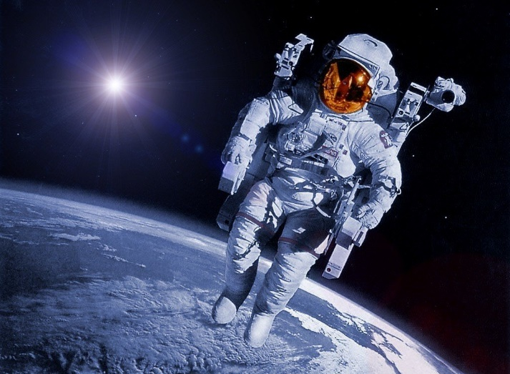

Дорогие ребята!
В связи с приближением Дня космонавтики предлагаем вашему просмотру художественный мультфильм «Звездные собаки: Белка и Стрелка». Посмотреть мультфильм вы можете перейдя по ссылке (см. ниже).

https://yandex.ru/video/preview/?filmId=5456771680095669189&text=мультфильм%20белка%20и%20стрелка&path=wizard&parent-reqid=1585202782009917-943490776993900843500324-production-app-host-man-web-yp-25&redircnt=1585214385.1

